科研项目预申报操作说明
1、项目负责人登录到科研管理系统后，选择进入“项目管理\项目预申报”菜单。
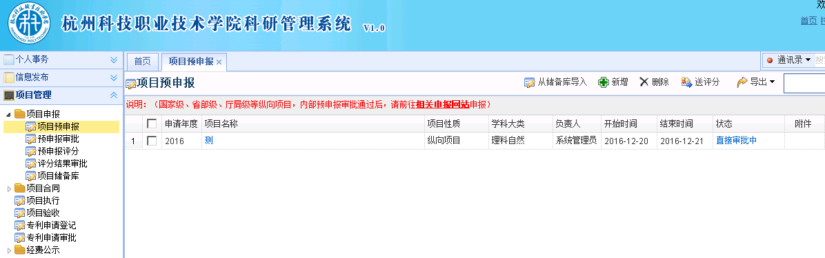

2、点击“”按钮，进入选择项目分类界面，填写项目明细信息。（项目性质:校级课题）
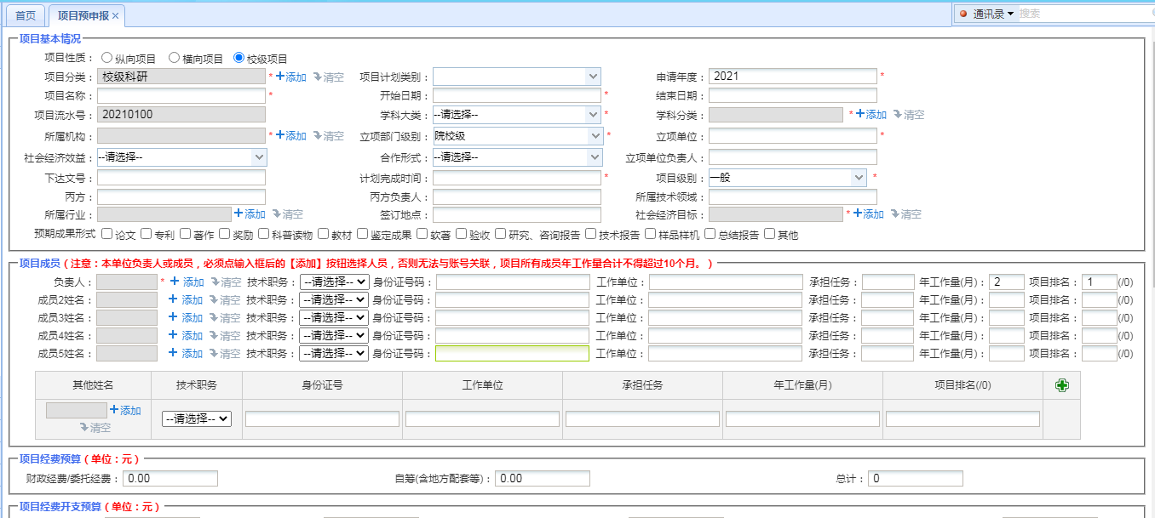

3. 在操作列中点击提交“”按钮，提交科技处审批。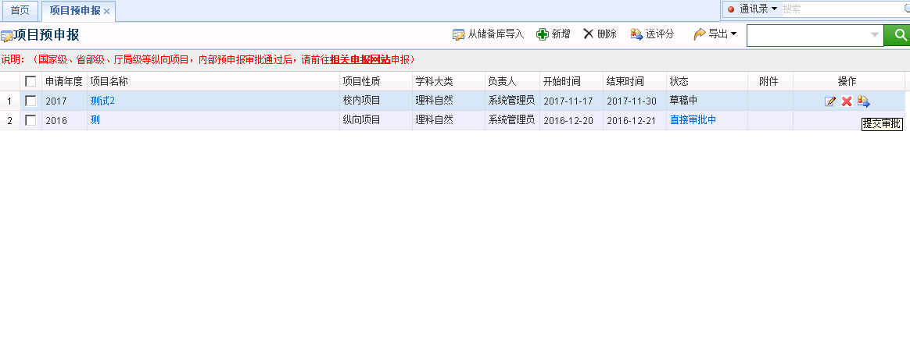
4. 系统提示框中点击确定，进入提交页面。


5. 选择处理人，点击“提交”按钮即可。（选择处理人方初媛，谢谢）

